TUGAS PERTEMUAN 14
BASIS DATA 2



Dosen Pengampu:
Masesa Angga Wijaya, S.Kom.,M.Kom

Disusun Oleh :
Fitriawati – 10110020

PRODI D3 SISTEM INFORMASI
JURUSAN TEKNOLOGI INFORMASI DAN KOMPUTER
POLITEKNIK NEGERI SUBANG
2025

- Membuat database mahasiswaa
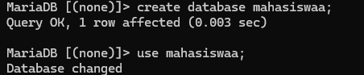

- Membuat table tb_mahasiswa
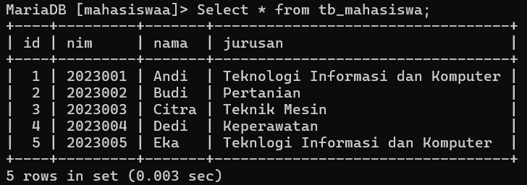

- Membuat table tb_ketua_jurusan
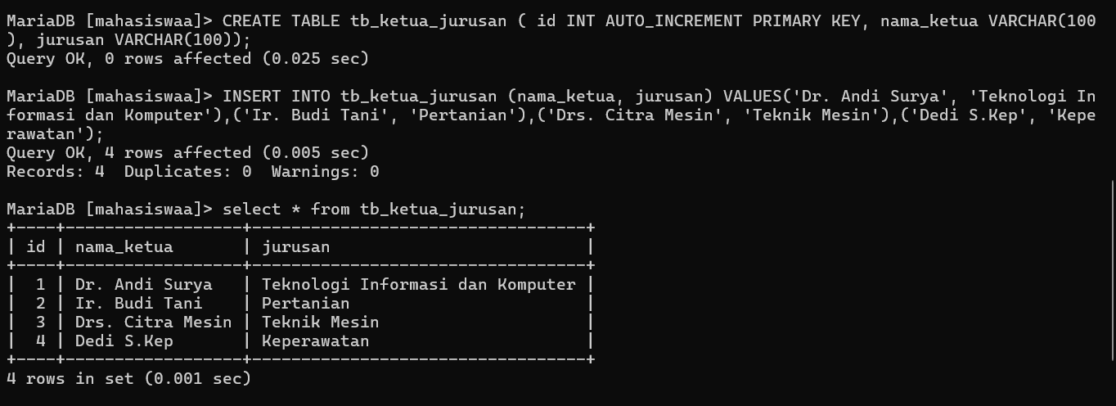

- Buatkan dua contoh penggunaan SET, WHILE, IF, DECLARE, SELECT, INSERT, UPDATE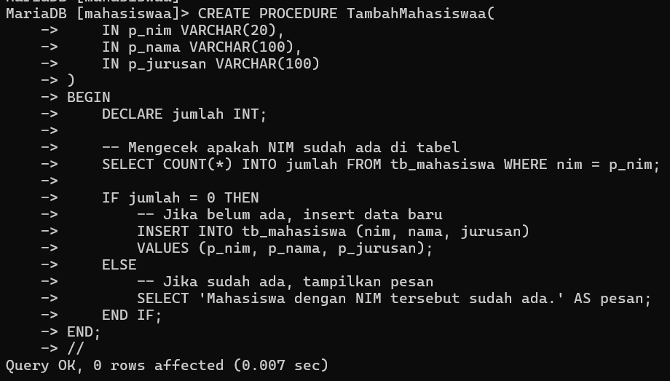
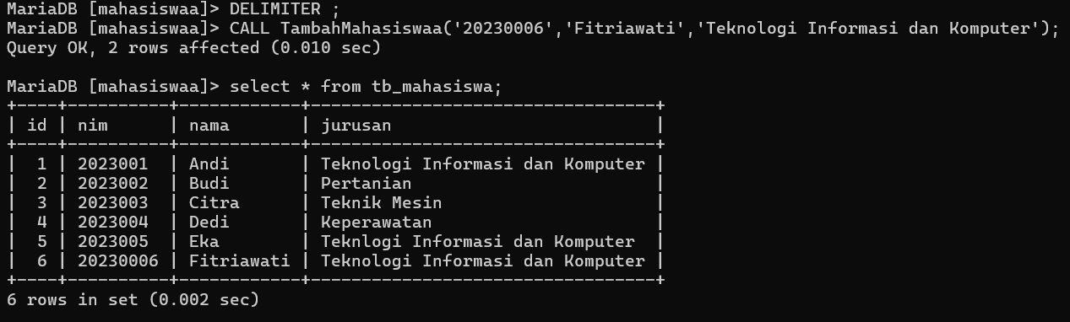

- Buatlah sebuah stored procedure pada basis data “Mahasiswa” yang anda buat untuk menampilkan semua data mahasiswa berdasarkan ketua jurusannya!
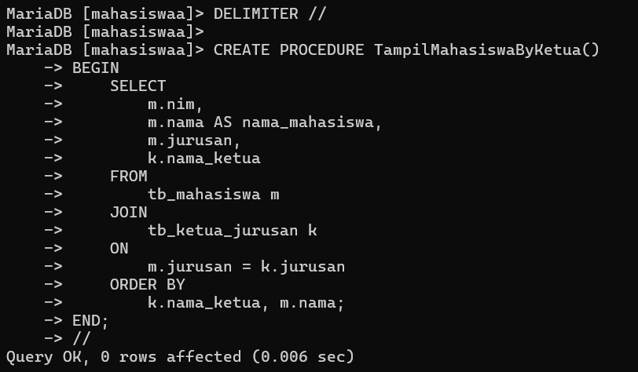
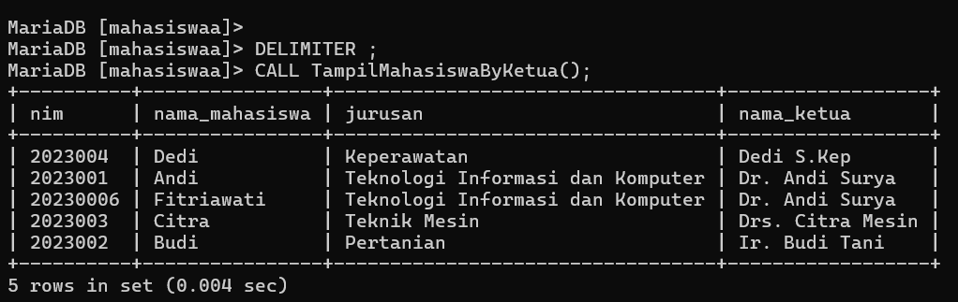

- Buatlah stored procedure yang akan mencari nama ketua jurusan dengan nama tertentu!
